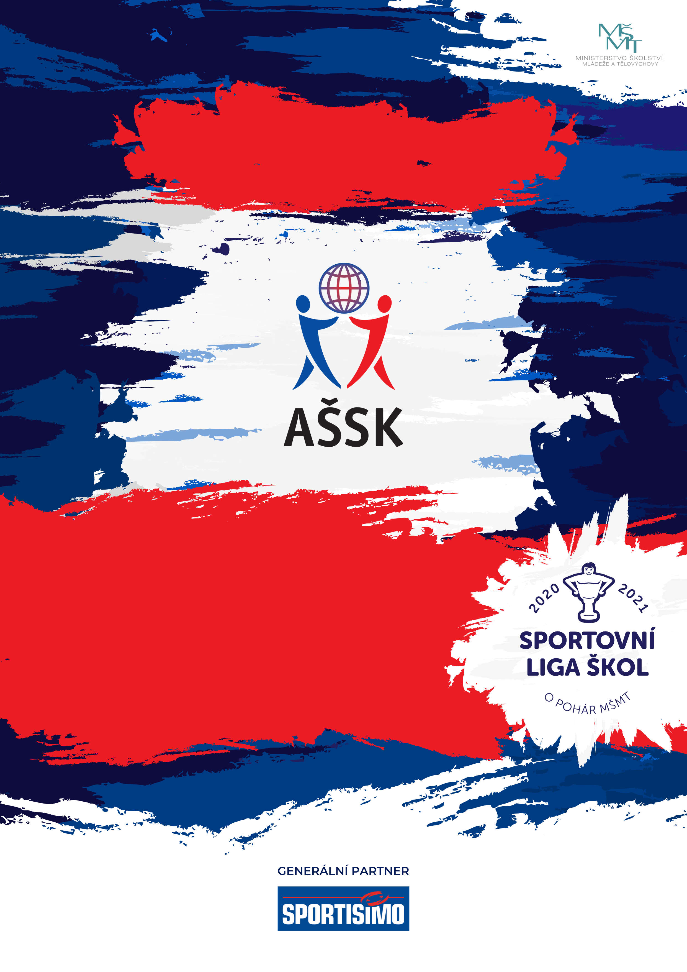

2. 5. 2023, Opava
Okresní kolo v minifotbalu II. kategorie
(McDonalds cup kat. B)
8. – 9. 4. 2025 – Okrsková kola
16. 4. 2025 – Okresní finále
VŠEOBECNÁ USTANOVENÍ
 | POŘADATEL: |  | Z pověření Okresní rady Opava je pořadatelem ŠSK při ZŠ Opava, Kylešovice
 | TERMÍN KONÁNÍ: |  | Okrsková kola - 8. – 9. 4. 2025  Okresní finále – 16. 4. 2025
 | MÍSTO KONÁNÍ: |  | Okrsková kola – fotbalové hřiště ZŠ Opava, Kylešovice  Okresní finále – fotbalové hřiště ZŠ Opava, Kylešovice
 | ŘEDITEL SOUTĚŽE: |  | Jan Hruška, Telefon škola: 723 238 353 e-mail: jan.hruska@centrum.cz, učitel TV na ZŠ Opava, Kylešovice
 | ÚČASTNÍCI: |  | Řádně přihlášené školy. Rozlosování – viz. poslední str. propozic.  Při nízké účasti v některé ze skupin dojde k přelosování v den turnaje.  Družstvo má maximálně 12 hráčů a jednoho vedoucího. Vedoucí osoba musí být v pracovněprávním vztahu s vysílající školou.
 | KATEGORIE: |  | 1. stupeň základní školy – žáci a žákyně 4. – 5. třídy, (ročník narození 2013 a mladší)  - Žáci příslušného stupně vzdělání  - Družstvo složeno z žáků jedné školy  - členové družstva, kteří musí být žáky uvedených tříd v rámci kategorie, start žáků z jiných tříd není povolen.  Všechny podmínky musí být splněny zároveň.  Do úrovně okresního finále je v kategoriích I. a II. povolen start mladších žáků za starší věkovou kategorii, start starších žáků za mladší věkovou kategorii není povolen.
 | PREZENCE: |  | Okrsková kola – sraz v 8:15  Okresní finále – 8:15 na hřišti ZŠ Opava, Kylešovice  Vedoucí předloží: soupisku družstva, potvrzenou ředitelem školy; musí být vyznačeno členství v AŠSK ČR. Každý hráč musí mít kartičku pojištěnce.
 | TECHNICKÁ PORADA: |  | Proběhne v 8:30. Účast zástupce družstva na technické poradě je povinná.
 | ÚČASTNICKÝ POPLATEK |  | Účastnický poplatek se nehradí.
 | ZDRAVOTNÍ ZABEZPEČENÍ A DOZOR NAD ŽÁKY: |  | Účastníci akce nejsou pořadatelem pojištěni proti úrazům, krádežím ani ztrátám. VV AŠSK ČR doporučuje, aby účastníci uzavřeli individuální úrazové pojištění. Za zdravotní způsobilost odpovídá vysílající škola. Účastníci musí mít s sebou průkazku zdravotní pojišťovny. Dozor nad účastníky zajišťuje v plném rozsahu a po celou dobu soutěže vysílající škola. (Vyhláška MŠMT ČR č.55/2005 §7, odst. 2) Vedoucí družstev odpovídají po celou dobu soutěže za bezpečnost a chování členů výpravy.
 | TECHNICKÁ USTANOVENÍ
 | PODMÍNKY ÚČASTI: | Soutěž je řízena všeobecnými podmínkami AŠSK. V družstvech mohou startovat pouze žáci příslušné školy, kteří jsou uvedeni  na soupisce potvrzené ředitelem školy.  Za zdravotní způsobilost zodpovídá vedoucí družstva. Účastníci nejsou pojištěni proti úrazu a případným ztrátám. Účastníci mají u sebe kartičky zdravotní pojišťovny.
 | MATERIÁLNÍ ZABEZPEČENÍ: | Každé družstvo musí mít dresy a vlastní míč k rozcvičení.
 | PROTESTY: | Případnou námitku podává vedoucí družstva písemně nebo telefonicky do 15 minut po skončení utkání řediteli soutěže s vkladem 500 Kč. Protesty řeší soutěžní komise. V případě zamítnutí propadá vklad pořadateli.
 | SOUTĚŽNÍ KOMISE: | Ředitel soutěže, hlavní rozhodčí, zástupce družstev
 | PRAVIDLA: | Hraje se podle soutěžního řádu AŠSK ČR, tohoto rozpisu a podle pravidel Mcdonalds Cupu:  https://drive.google.com/file/d/1BwqBtVv8esOLCWSV8Jow6m3vj_wn5CzQ/view
 | SYSTÉM SOUTĚŽE: | Bude určen na poradě vedoucích v uvedený hrací den.
 | STANOVENÍ POŘADÍ : | 1. Počet bodů (3 body za vítězství)  2. Výsledek vzájemného zápasu  3. Rozdíl skóre  4. Větší počet vstřelených branek  5. Při rovnosti 1. - 4., pak následuje 5 pokutových kopů - případně dále po jednom kole až do rozhodnutí.
 | ROZHODČÍ | Ve finále zajišťuje ředitel soutěže
 | CENY | Všechna družstva obdrží diplomy.  První tři družstva obdrží a medaile a poháry.
 | POSTUP OF | Ze skupin postupuje vždy jedno družstvo
 | POSTUP KF | Vítězné družstvo okresního finále má právo postoupit na krajské finále, které se koná 14. 5. 2025 v Ostravě.
 | DŮLEŽITÉ | Vedoucí jednotlivých okrsků ihned po skončení utkání zašlou tabulku na email: p.micka@seznam.cz, jan.hruska@centrum.cz.  Prosím jednotlivé vedoucí okrsků, aby tuto skutečnost nepodceňovali a včas dodali tabulku. Originál tabulku + soupisky vítězné družstvo přinese na okresní finále.
 | OSTATNÍ | „Realizace soutěže byla podpořena Ministerstvem školství, mládeže a tělovýchovy“

Ředitel soutěže Předseda OR Opava Jan Hruška Petr Mička

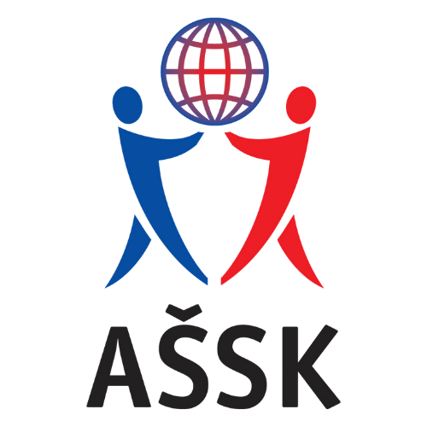
Příloha č. 2
Asociace školních sportovních klubů České republiky, z. s.

140 00 Praha 4 - Háje, Starobylá 999/1a,
tel.: 731 145 704, IČ: 45773688

Prezenční listina soutěžících ve sportovních soutěžích

Název soutěže: ………………………………..... Postupové kolo: ……….……………….....
Kategorie: …………………………………….......
Místo konání: ………………………………….... Datum konání: ………………………….....
Jméno a příjmení soutěžícího | Rok narození | Třída | Číslo dresu | Škola, adresa školy, IČO školy
Výše uvedené osobní údaje jsou nezbytné pro evidenci a kontrolu soutěže ze strany AŠSK ČR a MŠMT. Nebudou použity k žádným jiným účelům.

Jméno, příjmení email a telefon vedoucího družstva (pedagogického doprovodu):

………………………………………………………………………………………………………………………………………

V ………………..................................................................................... dne: …………………………………….

Škola potvrzuje, že žáci a žákyně uvedené na soupisce jsou žáky denního studia školy, uvedeného věku a nikdo z uvedených žáků není osvobozen od TV a nemá III. nebo IV. zdravotní klasifikaci. Škola potvrzuje, že vedoucí družstva (pedagog) bude vykonávat dohled nad žáky po celou dobu trvání soutěže, a to i cestou na soutěž a zpět.
Razítko a podpis ředitelství školy:

Rozlosování do skupin:
út 8. 4. UT Kylešovice |  |  | út 8. 4. UT Kylešovice |  |  | út 8. 4. UT Kylešovice
skupina A |  |  | skupina B |  |  | skupina C
Melč |  |  | Bohuslavice |  |  | Chuchelná
Raduň |  |  | Šilheřovice |  |  | Štěpánkovice
Hlučín, Tyrše |  |  | Štítina |  |  | Hlučín, Hornická
E. Beneše, Opava |  |  | Englišova, Opava |  |  | Kylešovice, Opava
Vrchní, Opava |  |  | Vítkov

út 8. 4. UT Kylešovice |  |  | st 9. 4. UT Kylešovice |  |  | st 9. 4. UT Kylešovice
skupina D |  |  | skupina E |  |  | skupina F
Bolatice |  |  | Kobeřice |  |  | Ludgeřovice
Slavkov |  |  | Velké Heraltice |  |  | Sudice
Háj ve slezsku |  |  | Hlučín, Rovniny |  |  | I. Hurníka, Opava
Otická, Opava |  |  | Stěbořice |  |  | T. G. M. Opava
 |  |  |  |  |  | B. Němcové, Opava

st 9. 4. UT Kylešovice |  |  | st 9. 4. UT Kylešovice
skupina G |  |  | skupina H
Neplachovice |  |  | Komárov
Budišov nad Budišovkou |  |  | Dolní Benešov
Kravaře |  |  | Oldřišov
Píšť |  |  | Hradec nad Moravicí

